Внеклассное мероприятие по английскому языку.

«КВН»

3-4 классы.

В КВН учавствуют 2 команды, состоящие из учащихся 3-4 классов. Выбирается жюри.

Учитель: Hello children!

Do you feel like any games now?

Let’s play a game. We are going to play many games today. Today we are going to play games,to laugh and to win. We are going to ask the questens and give the answers .

Ход мероприятия:

1.1Приветствия капитанов:

а) «Здравствуй! Как дела? Привет!» - мы говорим, а нам в ответ: «Hello!How do you do?»

Хотите, я переведу?

«Привет!» и «Как твои дела?»

Слова как будто зеркала,

Нам возвращают добрый свет,

«Hello!» Здравствуйте! Привет!

б) Жил-был на свете маленький слоник, он по утрам говорил всем: «Good morning!»

Солнечный зайчик смеялся в ответ:

«Доброеутро! Good morning! Привет!»

1.2 Приветствия и знакомство команд:

Песенка «What is your name?…»

P1 – P2 – P3 и P… «My name is…»

2. Конкурс «Рисунок». На доске мелом поставлены точки. Возле каждой точки написаны цифры от 1до 20. Учащиеся друг за другом выстраиваются у доски. Каждый по очереди называет число и проводит линию к точке, возле которой написано следующее по порядку число. Другой ученик называет второе число и проводит линию к третьему и т.д. после того как дети правильно соединяют линии, получается контур рисунка.

1. Конкурс « Одень куклу». Две куклы и 2 комплекта одежды для них. Задание: одеть куклу, назвав предметы одежды по-английски. Например: «This is a blousе». Побеждает та команда, которая составила большее количество предложений.

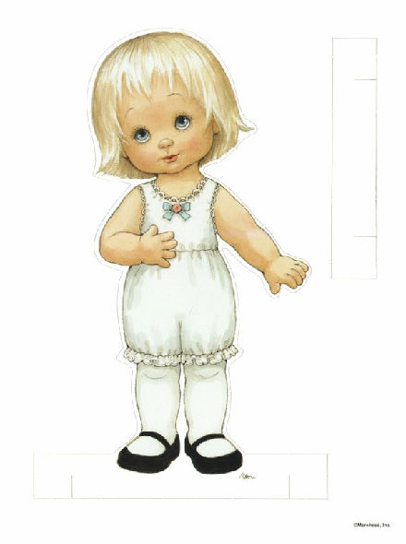

1. Конкурс «Угадай буквы».Для каждой команды на доске написаны в столбик слова , в которых пропущены выделенные буквы. Задача команд-как можно быстрее вставить пропущенные буквы.

1 2

See too

tree book

green look

s t r e e t s p o o n

5.Конкурс «Поле чудес».Задание идентичное тому, которое даётся в игре «Поле чудес». На доске начерчено определённое количество клеточек, в которое нужно вписать буквы. Загадывается слово по названной теме. Команды по очереди называют буквы. Выигрывает команда, угадавшая слово. Она получает 5 баллов.

6.Конкурс «Кто быстрее?»

На столе разложены карточки с числами. К столу одновременно подходит по 1-му представителю от каждой команды. Учитель называет число по-английски. Задача играющих – быстрее соперника взять нужную карточку. Побеждает команда, набравшая большее количество карточек.

7.Конкурс «Жмурки».

Учавствуют по 4 человека от команды. Один ведущий, ему завязывают глаза. «Where are you?» - «I am here!»

8. Конкурс «Школа»

По 5 участников от команды становятся в круг и по очереди передают по кругу игрушку, называя при этом слова по теме «Школа» и «Школьные принадлежности». Кто не может назвать слово, выбывает из игры. Побеждает та команда, чей участник остаётся последним.

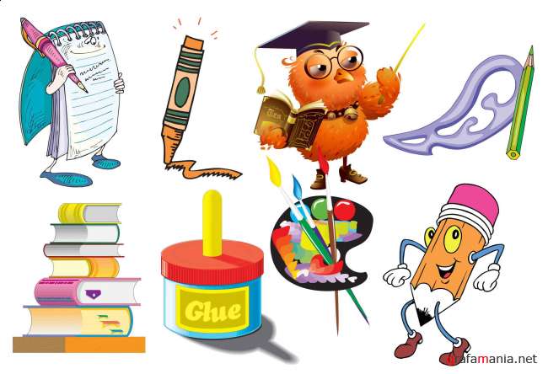

9.Конкурс «Запоминай-ка» На столе разложены различные предметы. Представители команд внимательно рассматривают всё, что находится на столе. Затем, повернувшись спиной к столу, учащиеся называют те предметы, которые они запомнили. Чем больше предметов ,тем тем выше балл.

10. Игра «Внешность». Одна из команд загадывает слово и пишет его на листочке. 2-я команда должна с пяти попыток отгадать это слово.

« Is this a head?» и т.д. Если угадывают с 1-й попытки – 5 баллов, со 2-й – 4 балла и т.д.

11.Конкурс «Собери слово» На столе у команд разложены карточки с буквами. Учитель называетдля каждой команды по 2 слова. Участники должны как можно скорее сложить это слова.

stone – plate

first – black

12.Конкурс «Радуга»

Команды выстраиваются друг напротив друга. 1-й ученик бросает мяч стоящему напротив игроку из 2-й команды и говорит слово по теме «Цвета» по-русски. Игрок из второй команды должен произнести это слово по-английски. Если он не сможет произнести, то выбывает из игры. Побеждает та команда, игрок которой остался.

13. Подведение итогов соревнований,награждение победителей.

